  2-комн. кв. посуточно
  Камчатский край, Петропавловск-Камчатский, просп. Карла Маркса, 13
  Метро:
  6 862 ₽ в сутки
  без депозита, без предоплаты
    Общая информация:
    Этаж: | 1 / 5
    Общая площадь: | 48.0 м²
    Площадь комнат: | —
    Жилая площадь: | —
    Площадь кухни: | —
    В квартире:
     | Кухонная мебель
     | Мебель
     | Холодильник
     | Можно с животными
     | Можно с детьми
     | Телевизор
     | Стиральная машина
     | Балкон
     | Телефон
  29 августа, 10:25
  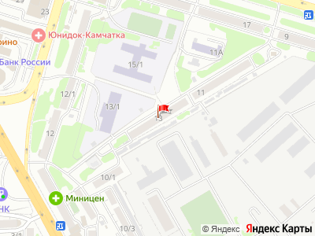
Представитель: Партнёр Циан
Просторная очень светлая двухкомнатная квартира с шикарным местоположением в районе АЗС от официально работающей компании Welcome Home Aparts Tours с опытом работы более 5 лет.
С современной системой бронирования. С высшими рейтингами на международных площадках.
Гарантия бронирования. Отчетные документы. Быстрое бесконтактное заселение в любое время. Звони прямо сейчас!
Свежий ремонт, хорошая мебель и вся необходимая бытовая техника и посуда. Идеальный вариант для командированных, туристов, путешественников, семей с детьми, романтических свиданий. Здесь могут с комфортом разместиться до 8 гостей. Предоставление детского стульчика для кормления.
В шаговой доступности:
Дом расположен в оживленном районе с развитой инфраструктурой и транспортной развязкой. Рядом находятся все необходимые магазины, торговые и развлекательные центры, ТЦ Шамса, Юкидим, Планета, Спортмастер, Сбербанк, детская поликлиника, центральный продуктовый и рыбный рынок, а также множество кафе, банков, ресторанов, авиакассы и остановки общественного транспорта.
Мы предусмотрели для Вашего комфорта (БЕСПЛАТНО):
генеральная уборка после каждого гостя с дезинфекцией
хорошее постельное бельё и полотенца из прачечной
гостевые тапочки, рожок для обуви, губка для обуви
одноразовые туалетные принадлежности БЕСПЛАТНО
минимальный набор продуктов первой необходимости БЕСПЛАТНО
ЖК телевизор с кабельным TV, бесплатный скоростной интернет (WiFi)
Кухня, где есть вся необходимая посуда для приготовления и приема пищи, бытовая техника (холодильник, эл. плита, вытяжка, СВЧ, эл. чайник)
стиральная машина, стиральный порошок, сушилка, утюг
командированным предоставляем отчетные документы установленного образца
стоимость указана при двухместном размещении
удобная транспортная развязка и парковка
20 квартир на любой вкус
Трансфер аэропорт-квартира - 2000 руб. Трансфер 10 км автостанция-квартира - 350 р.
Стоимость зависит от сезона, срока проживания и количества гостей. При заселении необходимо предоставить паспорт. Взымается залог, который возвращается в день выезда после уборки.
Индивидуальные экскурсии с персональным гидом на комфортном внедорожнике вместимостью от 1-го до 4-х человек по Вашему индивидуальному заказу в удобное для Вас время. Посещение горячих источников, осмотр достопримечательностей по Вашему маршруту в радиусе 100 км.
Всегда рады гостям! Звоните прямо сейчас, заселим быстро и с комфортом!
Телефоны:
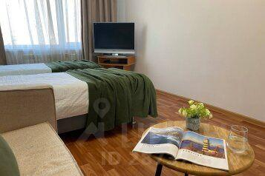 | 